

Boutique Moodle : Eléments de structure

Concept de catalogue de produits (La classe Catalog)

Introduction
Le catalogue est un container de définitions de produits, lots et assemblages constituant l'offre de vente, organisé en catégories de produits.
Plusieurs catalogues peuvent être associés dans une relation maître esclave pour répondre à des cas de figure particuliers comme par exemple un catalogue multi-lingue ou multi-pays dont l'offre est identique excepté les libellés et les prix.

Nature des catalogues
Un catalogue peut-être :
- indépendant (défaut)
- maître, auquel cas il peut lui être associé des catalogues esclaves
- esclave, et doit à ce moment être associé à un maître
Nota : Cette fonctionnalité maître/esclave doit être activée au niveau central du composant local
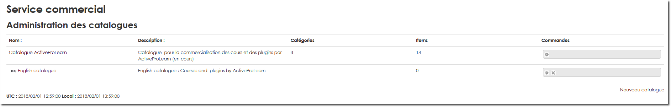

Catalogue indépendant
C'est le cas d'usage le plus courant. Un catalogue contient des catégories et des entrées de produit.

Catalogue maître
Le catalogue maître impose ses catégories et sa ligne de produits aux catalogues esclaves.

Catalogue esclave
Un catalogue esclave peut être utilisé pour surcharger localement la définition des produits d'un catalogue maître. Il n'est pas possible d'y créer des produits, mais uniquement de redéfinir les produits déjà présents dans son maître. La redéfinition ne concerne que certains paramètres qui concernent une altération de l'offre commerciale ou des éléments de présentation telles que les ressources attachées ou des textes de description. Les paramètres “techniques” du produit, ainsi que le code produit restent inchangés.
Un catalogue esclave peut être attaché à une nouvelle instance de boutique pour le mettre à disposition du public. L'instance de boutique associée peut alors redéfinir la devise, et les tarifs des produits peuvent être surchargés en fonction.
La destruction d'un catalogue esclave n'altère pas le catalogue maître. La suppression de produits dans le catalogue maître entraine la destruction de toutes les surcharges pour ce produit.

Modifier un catalogue (propriétés)
- Nom : Le nom visible du catalogue. Ne sert qu'au back-office.
- Description : La description. Ne sert qu'au back-office.
- Conditions de vente : Le texte des conditions générales de vente du catalogue produit est affiché en premier, avant les conditions de vente particulières des produits sélectionnés à la vente.
- Liste des pays de diffusion : Vous pouvez restreindre la liste de choix des pays en indiquant les codes pays officiels ici, séparés par une virgule.
- Pied de page de facture : Le texte de votre choix pour le pied de page de chaque facture du catalogue.
- Statut du calalogue :
- Indépendant
- maitre : s'il doit posséder un ou des catalogue(s) esclave(s)
- Lié à : Choisissez le catalogue maitre dans la liste déroulante si le catalogue doit être un catalogue esclave
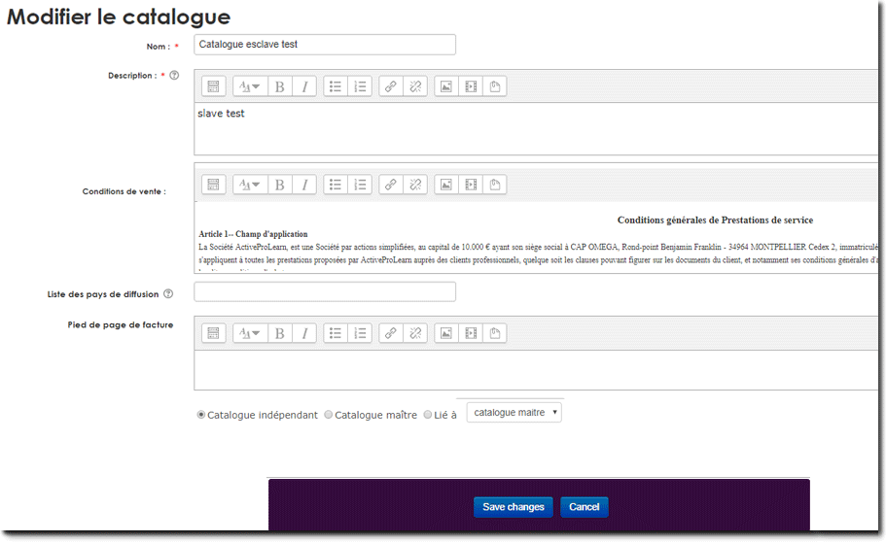

Revenir au sommaire de la structure - Revenir au sommaire du composant Local Shop (Boutique) - Revenir au catalogue

